UNIVERSIDAD AUTÓNOMA DE QUERÉTARO  FACULTAD DE INGENIERÍA  Laboratorio de Álgebra Lineal | 
Nombre del Alumno |  | Grupo
Fecha de la Práctica |  | No. Práctica
Nombre de la Práctica | Reflexión
Unidad | Transformaciones lineales
OBJETIVO
Que el alumno, mediante la manipulación de vectores en un software matemático, comprenda visualmente el concepto de reflexión utilizando transformaciones lineales.
EQUIPO Y MATERIALES
Programa computacional que permita calcular matrices y realizar reflexiones. GeoGebra y Scientific WorkPlace
DESARROLLO

Parte I. Reflexión de un punto. Las operaciones se realizan en Scientific WorkPlace y las gráficas en GeoGebra
Si un punto (x, y) cualquiera lo multiplicas por las matrices que se encuentran a continuación, el resultado será un punto reflejado respecto a una recta.

- Dibuja un punto en GeoGebra y realiza las reflexiones(A, B) sobre los ejes utilizando la herramienta: “Refleja objeto en recta”. Realiza la operación matricial en ScientificWolkPlace.
¿El resultado de la multiplicación matricial coincide con las coordenadas del punto reflejado? Cambia la posición del punto y verifica si se sigue cumpliendo

- Dibuja un punto en GeoGebra y realiza la reflexión (C) sobre el origen utilizando la herramienta: “Refleja objeto por punto”. Realiza la operación matricial en ScientificWolkPlace.
¿El resultado de la multiplicación matricial coincide con las coordenadas del punto reflejado? Cambia la posición del punto y verifica si se sigue cumpliendo
¿Qué transformaciones respecto a rectas debes hacer para que resulte equivalente a la reflexión respecto al origen?
¿Es importante el orden en que se realicen las reflexiones? Explica

- Dibuja la recta y=x y un punto cualquiera en GeoGebra, realiza la reflexión (D) sobre la recta utilizando la herramienta: “Refleja objeto en recta”. Realiza la operación matricial en ScientificWolkPlace.
¿El resultado de la multiplicación matricial coincide con las coordenadas del punto reflejado? Cambia la posición del punto y verifica si se sigue cumpliendo

- Dibuja la recta que pase por el origen, y=mx, y un punto cualquiera en GeoGebra, realiza la reflexión (E) sobre la recta utilizando la herramienta: “Refleja objeto en recta”. Realiza las operaciones matriciales en ScientificWolkPlace.
¿El resultado de la multiplicación matricial coincide con las coordenadas del punto reflejado? Cambia la posición del punto y verifica si se sigue cumpliendo.
Cambia la inclinación de la recta y repite la operación
Realiza las operaciones matriciales una a una iniciando por la derecha:

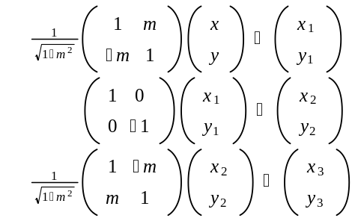
El resultado obtenido, ¿es el mismo que el obtenido al realizar la multiplicación en un solo paso?
¿Qué se obtiene si se invierte el orden de las multiplicaciones?

Matrices de transformación para cada una de las reflexiones
- Reflexión de un punto respecto al eje X
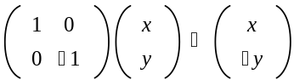

- Reflexión de un punto respecto al eje Y
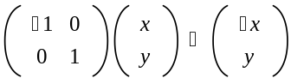

- Reflexión respecto al origen
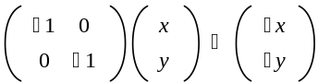

- Reflexión respecto a la recta: y = x
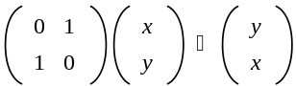

- Reflexión respecto una recta que pasa por el origen
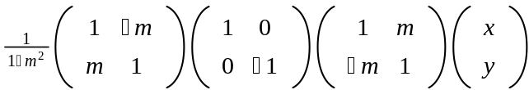
Parte II. Reflexión de una imagen
Una vez comprendida la reflexión de un solo punto, explica cómo funcionará la reflexión de una imagen utilizando software
- Elige una imagen e insértala en GeoGebra utilizando la herramienta: “Inserta imagen”
- Ancla la posición de la imagen asignando un punto en la esquina inferior izquierdo, otro en la esquina inferior derecha para determinar el ancho y un tercer punto en la esquina superior izquierda para determinar el alto de la imagen.
- Realiza las reflexiones de la misma forma que en la parte I
- Mueve alguno de los puntos que determinan el tamaño de la imagen ¿qué ocurre con su reflejo? Explica

CONCLUSIONES

EVALUACIÓN DE LA PRÁCTICA
Se evaluarán los resultados y gráficas obtenidos de acuerdo a las instrucciones así como las conclusiones.
Envía la práctica terminada utilizando el Campus Virtual

